Министерство образования Республики Беларусь
г. Минск
Государственное учреждение образования
«Белорусский государственный университет информатики и радиоэлектроники»

Специальность «Инженерно-психологическое
обеспечение информационных технологий»

Учебная дисциплина «Основы алгоритмизации и программирования»

Отчет

по лабораторной работе №2
«Разветвливающиеся алгоритмы»

Подготовил: Студент гр. 410901 Проверил:
Галицкий А.Г. Усенко Ф.В.

Минск 2024

Цель работы: сформировать умения разрабатывать программы с использованием разветвливающихся алгоритмов.
Индивидуальное задание №6 - Значения переменных X, Y, Z поменять местами так, чтобы они оказались упорядоченными по возрастанию.
Код программы :
#include <iostream>
using namespace std;

int main() {

setlocale(LC_ALL, "Russian");
int x, y, z, t;
cout << "Введите три числа: ";
cin >> x >> y >> z;
if (x > y) {
t = x;
x = y;
y = t;
}
if (x > z) {
t = x;
x = z;
z = t;
}
if (y > z) {
t = y;
y = z;
z = t;
}
cout << "Числа в порядке возрастания: " << x << " " << y << " " << z << endl;
return 0;
}

На рисунках 1-2 показаны скриншоты работающей программы:
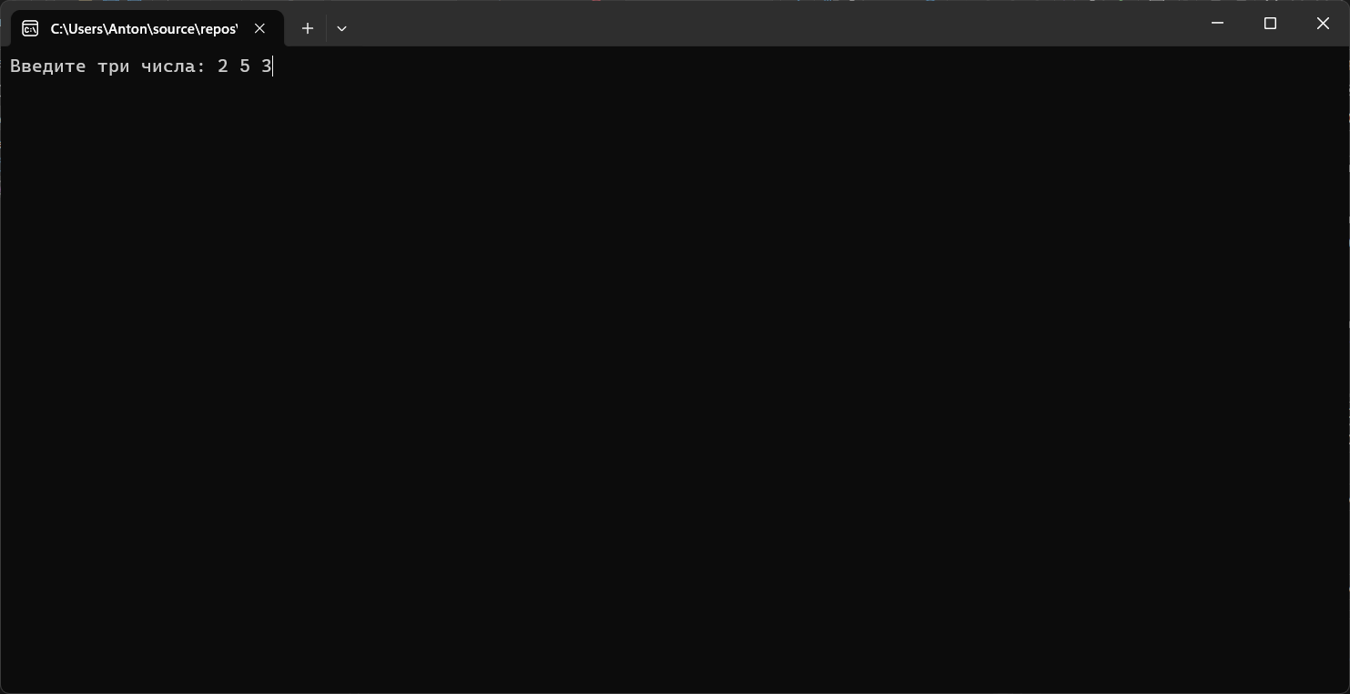
Рисунок 1 – ввод данных в программу(x, y, z).
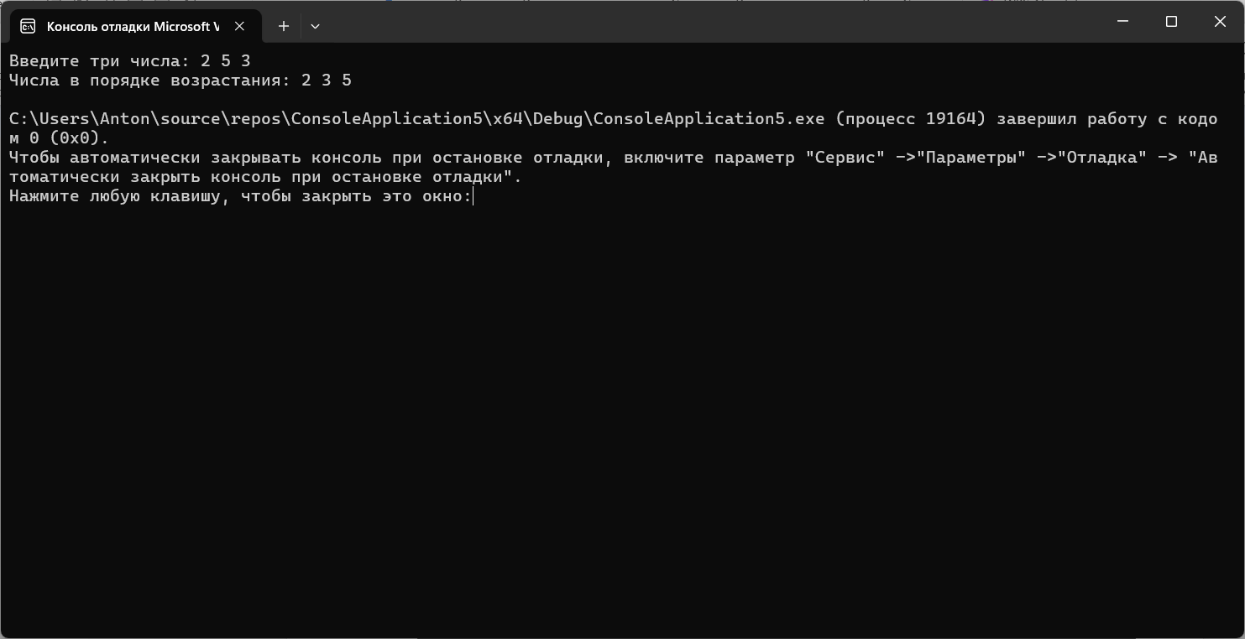
Рисунок 2 – вывод программы(числа x, y, z в порядке возрастания).

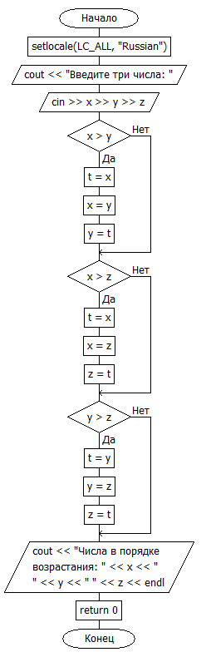
Рисунок 3 – блок-схема по написанному коду.
Вывод
В ходе выполнения лабораторной работы успешно создана программа, которая способна располагать 3 заданных пользователем числа в порядке возрастания. Программа написана на языке С++.

